Правила рационального питания
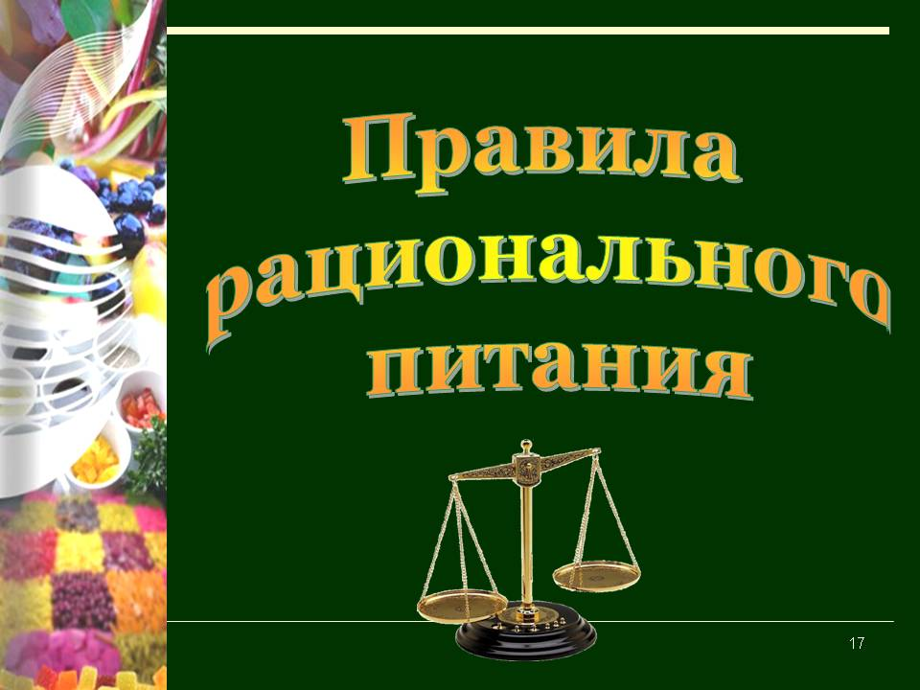
- не переедать, разнообразить пищевой рацион, употребляя в любое время года зелень, овощи, фрукты;
- ограничить употребление животных жиров, в том числе сливочного масла, соли, сахара, кондитерских изделий;
- не есть горячей и острой пищи;
- питаться не реже 4-5 раз в день малыми порциями;
- стараться принимать пищу в одно и тоже время.

